臺北醫學大學一一二學年度推廣教育
全球華人月嫂菁英班第10期招生簡章
一、依 據： | 推廣教育審查委員會議決議。或※政府單位會議記錄、頒布相關法規、核定文號。
二、目 的： | 目標是要找一群有目標想要讓把月嫂當事業的人，唯有把月嫂這個專業和口碑做的更好，才能像公衛師那樣，被看見甚至被立法。希望給台灣人才可以流動的國際舞台，讓月嫂不在局限於華人的需求，而是讓全球婦女都有機會享有專業又美好的產後恢復品質。
三、班 別： | 10人以上成班
四、對 象： | 1-想要增加專長或兼職機會、2-二度就業婦女當然歡迎、3增強自身醫學、護理、中藥科學知識、4-對到府坐月子服務有興趣者、5想要照顧太太的新好男人、6-有規劃要創立月子中心的人
五、上課期限： | 112/10/16-112/11/24 (共計6週)。
六、收費標準： | 學雜費及報名費，每人共計16,800元整，兩人同行各享14800元的優惠。
七、上課地點： | 全程以線上平台為主。
八、報名方式： | 一律採線上報名-請點選課程連結註冊報名或掃描課程QR Code。(新生請先進入學員專區註冊)  註1.報名後於線上取得虛擬帳號(台新銀行)，並於三日內繳費才算完成報名手續，超過三天請重新報名。  註2.須繳交資料-身份證及高中(職)含以上學歷畢業證書影本，將身分證影本電子檔(可拍照或掃瞄，資料須清晰)寄送至  yurihuang@tmu.edu.tw，收到檔案後承辦人員將回信告知。
九、報名日期： | 即日起至額滿為止
十、退費方式： | 學員自報名繳費後至實際上課日前退費者，扣除報名費200元後退還已繳學雜費用之九成；自實際上課之日算起未逾全三分之一者，扣除報名費200元後退還已繳學雜費用之五成；在班時間已逾全期三分之一者，不予退費。
十一.其它事項： | 「本班為非學分班，修讀時數為40小時，學員修讀期滿發給推廣教育結訓證書，不授予學位證書。」
十二.課程內容： | 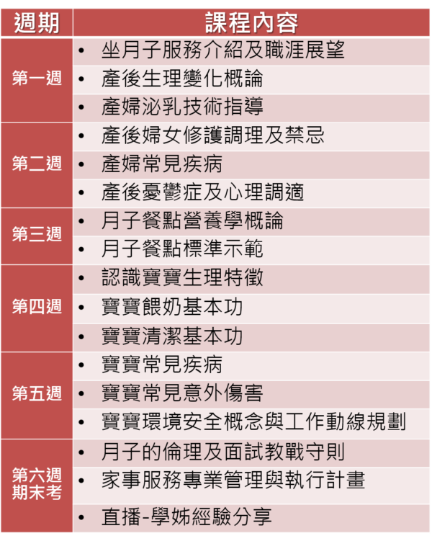
十三、洽詢方式： | 臺北醫學大學 進修推廣處(大安校區) | 臺北醫學大學 進修推廣處(校本部)
服務時間： | 平日09:00-18:00 | 平日12:00-21:00 假日09:00-17:00
地 址： | 臺北市信義區吳興街284巷28弄51號3樓進修推廣處 | 110台北市信義區吳興街250號
電 話： | (02)2736-1661 轉8622黃玉欣小姐 | (02) 2736-1661 轉2419
傳 真： | (02) 2738-7348 | (02) 8732-1699
※以上課程內容、課程表、時間及場地等，本處保留變更之權利

